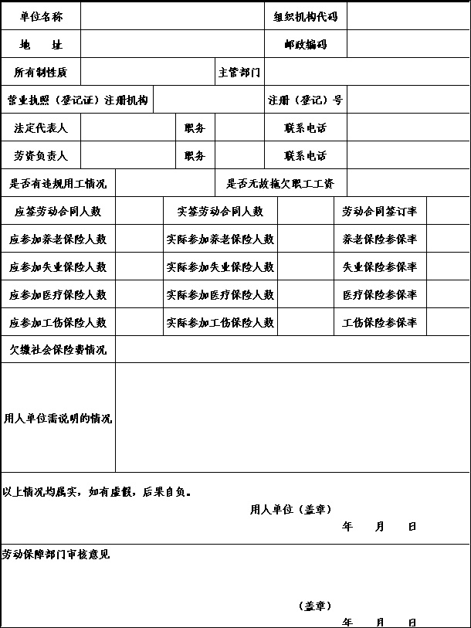
用人单位劳动保障守法诚信等级评定申报表
备注：1、本表由用人单位填写后，按隶属关系交人力资源社会保障部门。
2、本表一式三份，经人力资源社会保障部门同意后，反馈主管部门和用人单位各一份，
人力资源社会保障部门存档一份。

